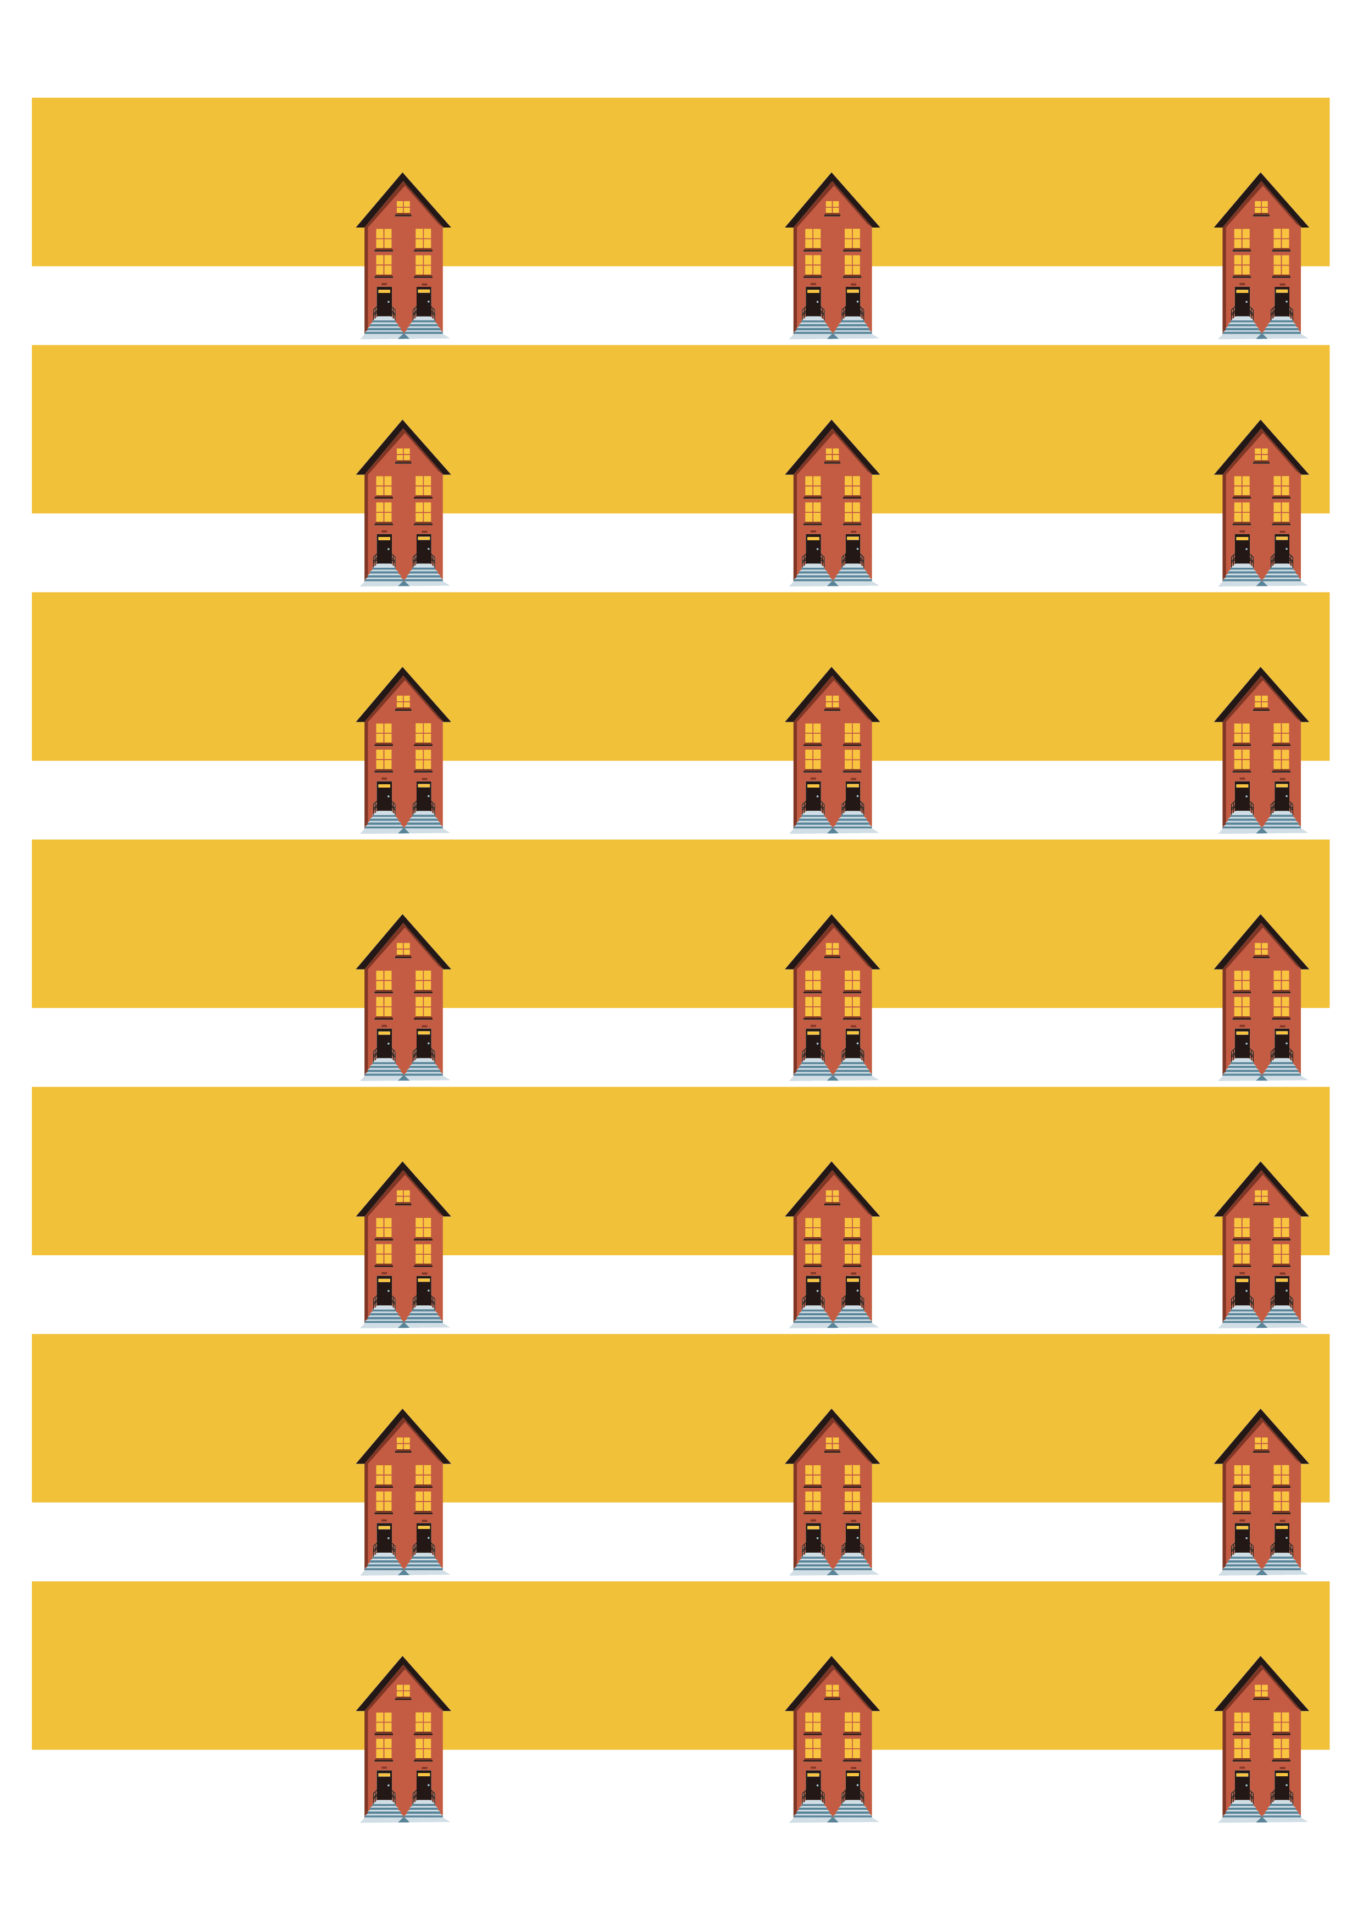
〒000-0000東京都○○区上町□□-□ TEL：00-000-0000
サンワコーポレーション
○○はなこ 様
〒000-0000
東京都○○区□丁目△-▽
リバーサイド○○

